**2023期末模拟一**

副标题

|  |  |  |  |  |  |  |  |
| --- | --- | --- | --- | --- | --- | --- | --- |
| 题号 | 一 | 二 | 三 | 四 | 五 | 六 | 总分 |
| 得分 |  |  |  |  |  |  |  |

一、单选题（本大题共**6**小题，共**12.0**分）

1. 下列估测最接近事实的是(    )

A. 普通饭碗的质量约为 B. 两个普通鸡蛋重约为  
C. 普通酱油瓶子的容积约为 D. 一个初中生的体重约为

2. 如图所示，一个被吊着的均匀球壳，其内部注满了水，在球的底部有一带阀门的细出水口。在打开阀门让水慢慢流出的过程中，球壳与其中的水的共同重心将会(    )

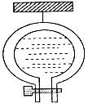

A. 一直下降  
B. 一直不变  
C. 先下降后上升  
D. 先上升后下降

3. 用弹簧测力计悬挂一个重为的物体，由静止开始竖直向上运动，测力计在不同时间的示数如下图所示，则物体在此过程中速度随时间变化的图象应为图中的(    )

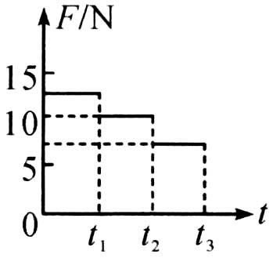

A. B.   
C. D.

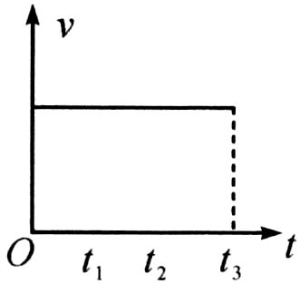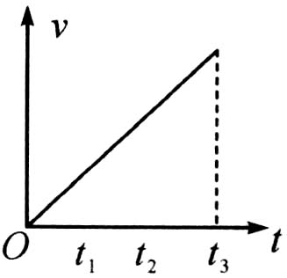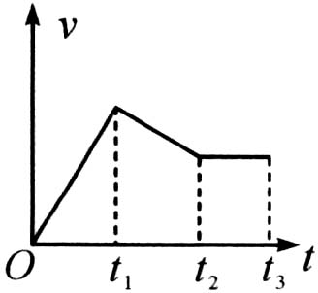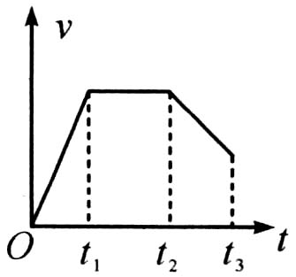

4. 小明和爸爸自驾游，汽车行至多沙山坡，车轮打滑，无法前行。爸爸让小明下车，便于爬坡，小明否定了爸爸的提议，邀请路边的行人上车，车果然不再打滑，开上山坡。下列做法与小明的做法蕴含相同原理的是(    )

A. 给机器安装滚动轴承 B. 给轮滑鞋的转轴加润滑剂  
C. 自行车刹车时，用力捏车闸 D. 在二胡的弓毛上涂抹松香

5. 如图所示，水平桌面上放有底面积和质量都相同的甲、乙两平底容器，分别装有深度相同、质量相等的不同液体。下列说法正确的是(    )

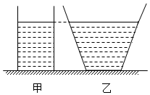

容器对桌面的压力：

液体的密度：

液体对容器底部的压强：

容器对桌面的压强：

A. 只有和 B. 只有和 C. 只有和 D. 只有和

6. 周末小明帮妈妈做饭时，发现放入油锅中的油条都会先沉底。然后上浮至油面，如图所示。油条所受浮力为，油条自身的重力为，下列说法正确的是(    )

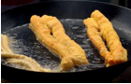

A. 油条在下沉过程中，  
B. 油条浮在油面上时，  
C. 油条浸没在油中时，受热体积膨胀，不变  
D. 油条在上浮过程中，等于它排开油受到的重力

二、多选题（本大题共**4**小题，共**12.0**分）

7. 甲、乙两个完全相同的圆柱形容器放在水平桌面上，容器内盛有不同种类的液体。将完全相同的实心物块、分别用一根不计质量的细线拉住并浸没在液体中，、均不与容器接触，此时甲、乙两容器中液面相平，如图所示。已知细线对物块、的拉力大小相等且不为零，下列判断中正确的是(    )

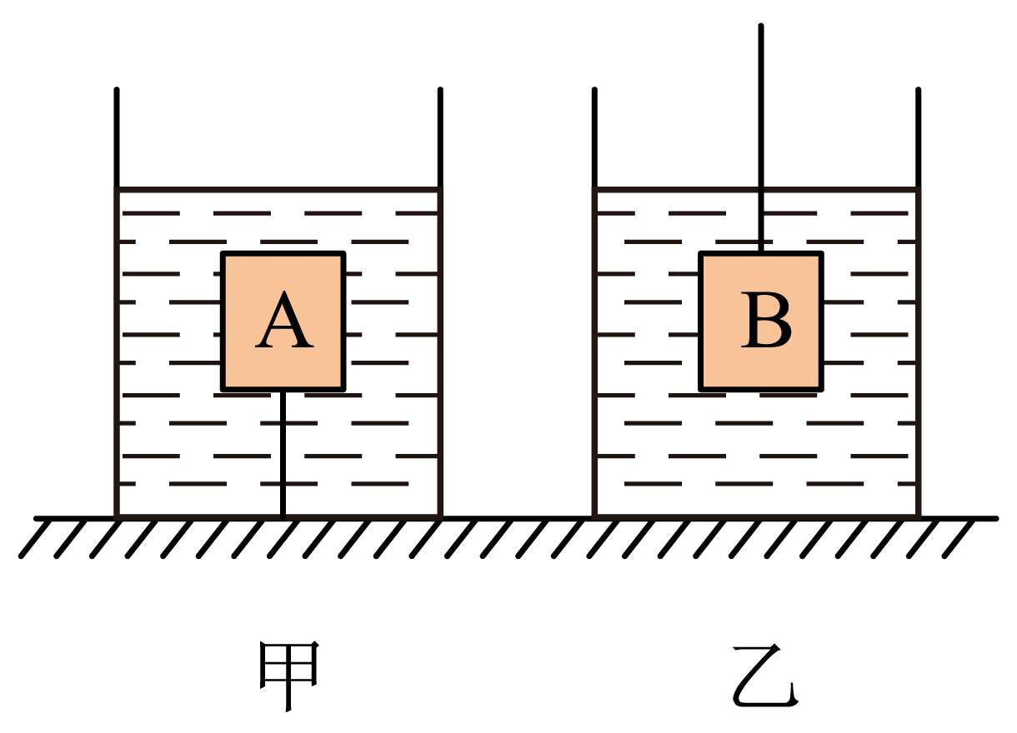

A. 物块受到的浮力大于物块受到的浮力  
B. 物块的密度等于两种液体密度之和的一半  
C. 剪断两根细线，物块都静止时，甲容器对桌面的压力小于乙容器对桌面的压力  
D. 剪断两根细线，物块都静止时，甲容器底所受液体压强大于乙容器底所受液体压强

8. 北京北师大实验中学校考模拟预测如图为小阳同学在体育测试中“原地掷实心球”的场景，图中虚线描绘的是实心球离开人手后运动的路径．若空气阻力可忽略不计，下列说法中正确的是(    )

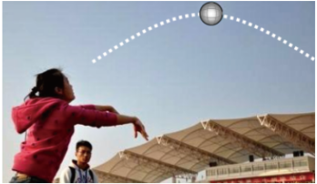

A. 球离开手后能在空中继续上升，是由于球具有惯性  
B. 球在离开手后的上升过程中，所受合力的方向竖直向上  
C. 球运动到最高点时，受到平衡力的作用  
D. 球最终落向地面，是因为球受到了重力的作用

9. 如图所示，这是小明在生活中经常遇到的一些场景，下列分析正确的是(    )

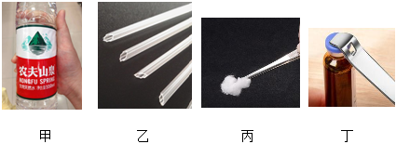

A. 如甲图，手拿小瓶保持竖直不动，当越用力捏小瓶时，小瓶受到的摩擦力就越大  
B. 如乙图，口服液的吸管外壁上有棱，这种形状的好处是可以增大摩擦力  
C. 如丙图，用镊子夹住酒精棉球，镊子相当于费力杠杆  
D. 如丁图，用开瓶器将口服液的瓶盖起开，此时开瓶器相当于省力杠杆

10. 在斜面上将一个重力为的物体匀速拉到高处，如图所示，沿斜面向上的拉力为，斜面长、高。把重物直接提升所做的功为有用功。下列说法正确的是(    )

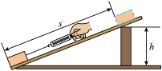

A. 斜面越缓，省力效果越弱  
B. 其它不变，增大斜面的倾斜程度，斜面的机械效率提高  
C. 此斜面的机械效率为  
D. 物体受到的摩擦力大小为

三、填空题（本大题共**7**小题，共**14.0**分）

11. 铅垂线是利用______ 的原理制成的。如图所示的水平仪可以检验一个平面是否水平，若把它东西方向放置，铅垂线锥体偏在水平仪中央刻度线的左方，说明此桌面的______ 边高选填“东”或“西”。

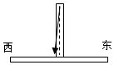

12. 图甲是商场里常用的垂直电梯和自动扶梯，图乙记录了小强乘坐电梯的图象。则他搭乘垂直电梯受到的支持力______搭乘自动扶梯受到的支持力选填“大于”、“等于”或“小于”；当随自动扶梯到达扶梯口时，若不小心，则会由于______向前倾倒。

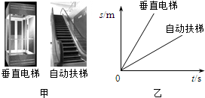

13. 如图所示，将管插入装有水的杯中，用嘴衔住管的上端能将水吸上来是利用了      ；把另一根吸管的管口贴靠在管的上端，往管中轻轻吹气，可看到管内的水面上升，原因是      ．

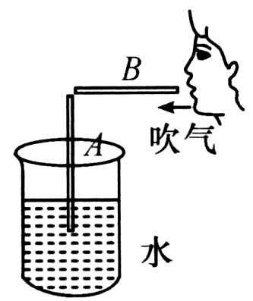

14. 中国女排回“娘家”漳州集训，如图是“跳发球”的动作分解，起跳前瞬间，人受到的重力和地面对人的支持力______选填“是”或“不是”一对平衡力，击球时，使手感觉到痛的施力物体是______。

|  |
| --- |
|  |

15. 如图所示，在水平桌面上堆放一摞相同的书，所有书的总重力为，最下面书与桌面的接触面积为，此时书对桌面的压强为      。若从这一摞书中水平抽出或中任意一本，抽出      书更容易。此现象表明滑动摩擦力的大小与      有关。

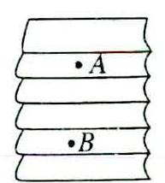

16. 如图所示的茶壶嘴与壶身相通，构成一个          水对壶底的压强          填“大于”“等于”或“小于”水对壶壁的压强茶壶的盖子上有一个小孔，          通过这个小孔作用到壶内的液面上，壶中的水便容易倒出来。

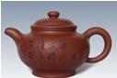

17. 如图所示，弹簧测力计左端固定在墙上，右端连接一个定滑轮，长木板放在粗糙水平面上，物块放在长木板上，细绳拴在上，跨过定滑轮后又拴在上。已知的质量为，的质量为，、之间的摩擦力为重的倍。现在右端挂一个质量为的物块，恰好能使做匀速直线运动，不计滑轮的各处摩擦阻力，取。由此可知长木板的下表面受到的摩擦力大小为______ ，弹簧测力计的示数为______ 。

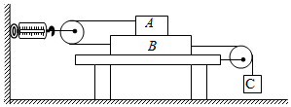

四、实验探究题（本大题共**5**小题，共**30.0**分）

18. 在探究“二力平衡条件”的实验中，实验装置如图所示。

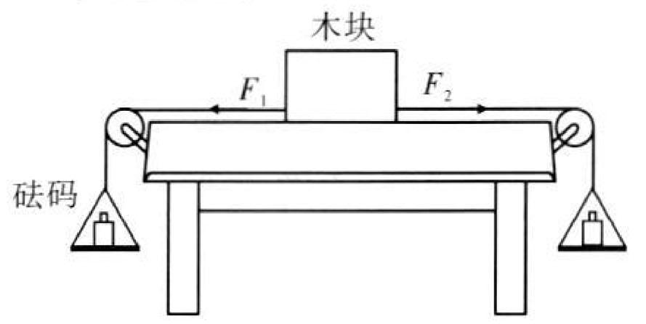

实验操作时应该使木块放在__________桌面上。

实验时，为了验证二力平衡时的两个力大小关系，向左盘和右盘同时放入等重的砝码，这时木块保持静止；但小明在实验时发现，若向左盘和右盘同时放入不等重的砝码时木块仍然保持静止状态，则产生这一现象的原因是__________；请你提出改进方案：_________________。

现保持与相等，将物体扭转一个角度，松手后观察现象，设计这一步骤的目的是为了验证二力平衡时的两个力一定__________。

19. 在“探究阻力对物体运动的影响”实验中：

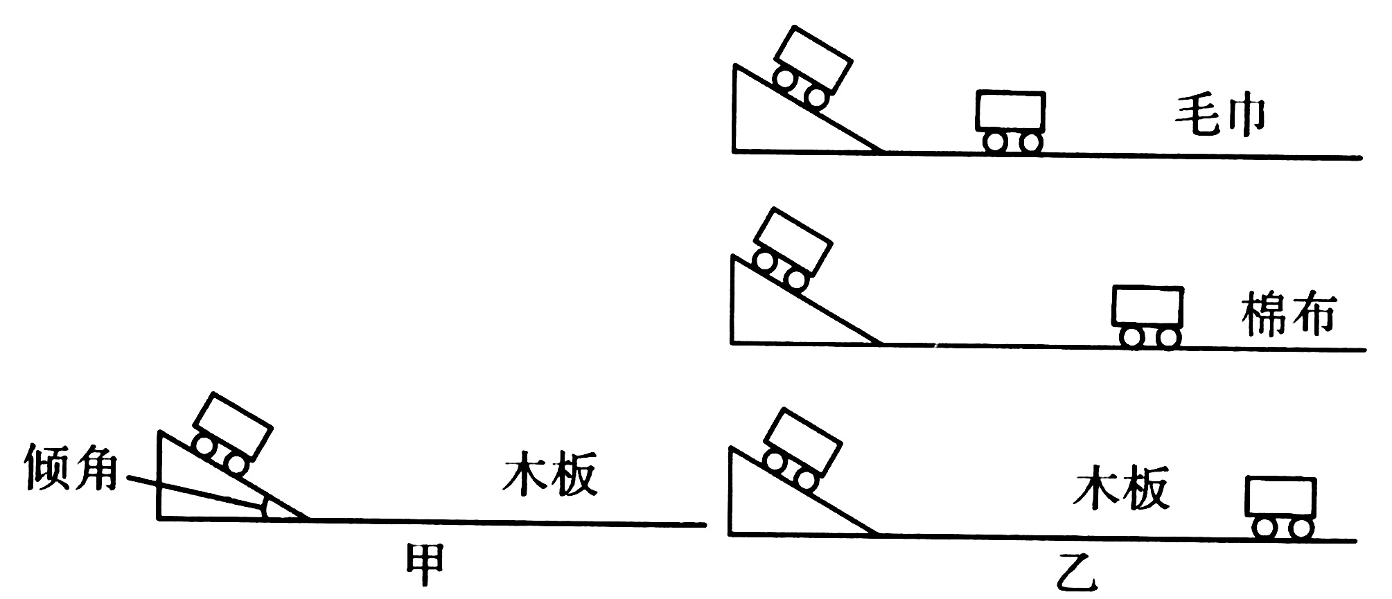

小明调试实验装置时，将小车从斜面上处滑下，如图甲所示，小车滑出水平木板右端而掉落下去．为让小车不滑出木板，下列做法不可行的是_________．

*A*.小车仍从斜面处滑下，换一个更长的木板

*B*.增大斜面的倾角，小车仍从斜面上处滑下

*C*.斜面倾角不变，小车从斜面上处以下位置滑下

*D*.减小斜面的倾角，小车仍从斜面上处滑下

调试成功后，小明每次均让小车从斜面上同一高度处滑下，让小车分别在毛巾、棉布和木板表面运动，最终小车静止时的位置如图乙所示．由此可得：小车受到的阻力越小，运动路程越_________进一步推理可知：若小车运动时所受阻力为零，小车将保持__________________填运动状态．

在上述实验中，小车在毛巾表面运动过程中的速度变化量_________填“大于”“等于”或“小于”在木板表面运动过程中的速度变化量．

20. 水平桌面上有满足实验要求的微小压强计，、、三个烧杯中分别装有水、浓盐水和酒精，它们的液面相平。小阳利用上述器材探究液体压强与深度以及液体密度是否有关。

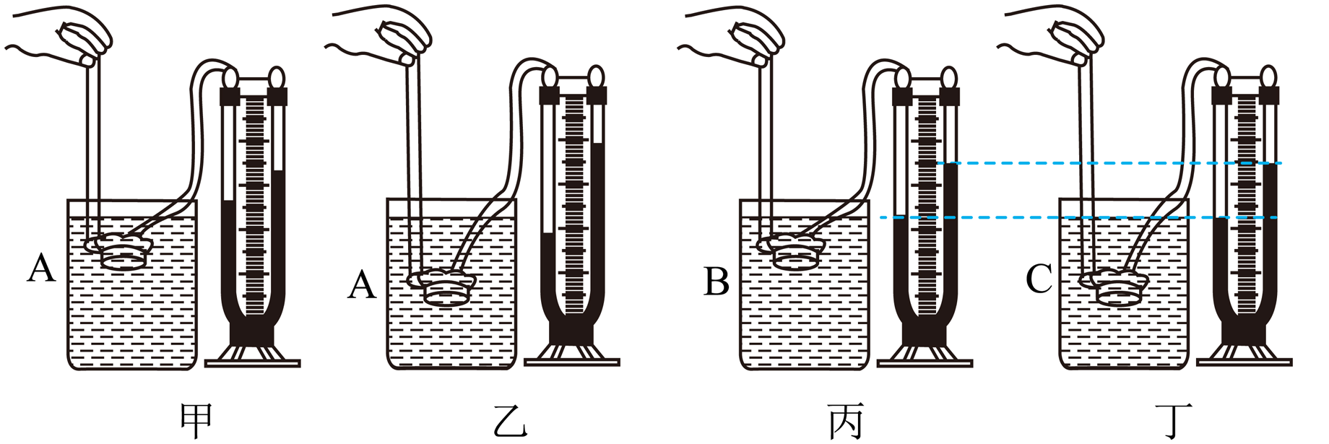

小阳将已调好的微小压强计的探头浸没到烧杯的水中某一深度，如图甲所示，通过观察___________可以判断橡皮膜受到液体压强的大小；小阳改变微小压强计的探头浸没在水中的深度，如图乙所示，根据甲、乙所示的实验现象可以得到的结论是___________；

接下来小阳继续进行探究，他将已调好的微小压强计的探头分别浸没到装有浓盐水和酒精的、两个烧杯中，当微小压强计的探头放入液体中不同深度时，实验现象如图丙、丁所示。已知浓盐水的密度大于酒精的密度，根据丙、丁所示的实验现象可以得到的结论是___________，理由是___________。

21. 小明和小聪通过实验探究“阿基米德原理”，选用了以下的实验器材：弹簧测力计、小吊桶、小石块、圆柱体、溢水杯、细线、小烧杯、铁架台、水。他们操作过程如图、、、所示。  
   
在和的操作中，弹簧测力计示数先吊着石块，再加上吊着小吊桶。在操作中，小明先向溢水杯中注水，直到溢水口流出水时，就停止加水，将小石块逐渐放入水中的过程中小石块没有与容器接触，杯底所受的水的压强______ 选填“变大”、“变小”或“不变”，溢水杯对铁架台的压强______ 选填“变大”、“变小”或“不变”。当小石块浸没溢水杯中，溢出的水全部流入小烧杯，弹簧测力计的示数为如图所示，把小烧杯中的水全部倒入小吊桶中，此时弹簧测力计的示数为，如图所示，则排开的水的重力为______ 。  
小明根据记录的实验数据计算出了小石块的密度为______ ；  
小聪在完成步骤后保持器材状态继续实验，把弹簧测力计拆下，把小石块放入装有水的小吊桶中水不溢出，然后把小吊桶放入溢水杯，发现小吊桶处于漂浮状态，溢水杯中水溢出，这个过程排出的水重为______ 忽略小石块所附带的水。  
实验室中的另外一个小组发现弹簧测力计损坏，他们设计如图所示的测量圆柱体密度的方案，步骤如下：  
让小空筒漂浮在盛满水的溢水杯中；  
将圆柱体浸没在水中，测得溢出水的体积为；  
将烧杯中水倒掉，从水中取出圆柱体：  
将圆柱体放入小空筒，小空筒仍漂浮在水面，测得此时溢出水的体积为。由实验可知被测圆柱体的密度是______ ，在实验步骤和中，若将圆柱体从水中取出后表面沾水直接放入小空筒，测出的圆柱体密度将______ 选填“偏大”、“偏小”或“不变”。

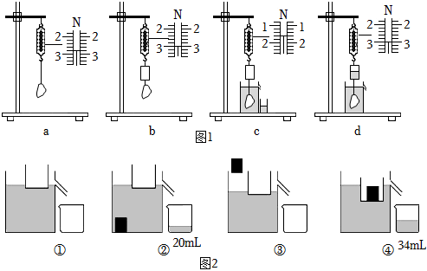

22. 某实验小组利用下图甲、乙所示的实验装置做“测滑轮组机械效率”的实验，实验数据如下表所示：

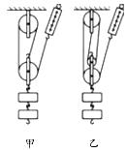

|  |  |  |  |  |  |
| --- | --- | --- | --- | --- | --- |
| 实验 次数 | 钩码重 | 钩码上升高度 | 绳端拉 力 | 绳端移动 距离 | 机械效率 |
|  |  |  |  |  |  |
|  |  |  |  |  |  |
|  |  |  |  |  |  |

实验中应沿______选填“竖直”、“水平”或“任意”方向______拉动弹簧测力计，使钩码上升。  
通过表中数据可分析出第次实验是用______选填“甲”或“乙”图所示装置做的实验。  
通过第次实验和第次实验的数据分析可得出结论：使用不同的滑轮组提升相同的重物时，动滑轮的个数越多动滑轮的质量越大，滑轮组的机械效率______选填“越高”“不变”或“越低”。  
同学们再用第次实验中使用的装置做第次实验，表中第次实验中空缺的数据应为：绳端移动距离______，机械效率______。  
比较第次实验和第次实验可得出结论：使用同一滑轮组，物体越______滑轮组机械效率越______。

五、简答题（本大题共**2**小题，共**10.0**分）

23. 我国很多城市都投放了共享单车如图，既倡导了低碳生活，又方便了市民出行。骑单车还涉及了不少物理知识，现请你针对以下两条作出正确的解释。  
当我们骑自行车前进时，如果遇到紧急情况，一般要先捏紧后刹车，然后再捏紧前刹车，或者前后刹车一起捏紧，为什么？  
当遇到较陡的坡路时，人们骑“”形路线爬坡运用的物理原理是什么？

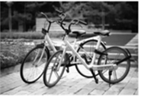

24. 北方人有吃饺子的习惯，刚包好的饺子，为什么放入水中会下沉，而过一会儿饺子会浮起来？

六、计算题（本大题共**2**小题，共**16.0**分）

25. 如图所示，水平桌面的正中央放着一个圆形鱼缸，鱼缸重为，底面积为，缸内有质量为的水和三条总质量为的鱼，此时水的深度为已知。请计算：

水对鱼缸底部的压强；

鱼缸对桌面产生的压强。

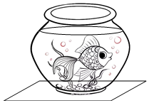

26. 小明同学用如图所示的装置将水送往高处。已知水桶的容积为。当匀速提升半桶水时，绳子自由端的拉力为。提水过程中克服桶重、绳重和摩擦做的额外功始终占总功的。求：

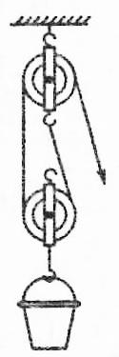

水桶中装半桶水时水的重；

动滑轮的重力；

用该装置提水时的最大机械效率。

**答案和解析**

1.【答案】

【解析】

【分析】  
本题主要考查质量的估测和重力的估测。  
通过本题让学生对所学物理量有直观的认识，并将物理知识与实际生活联系起来。  
【解答】  
*A*.普通饭碗的质量约为，故*A*错误；  
*B*.两个普通鸡蛋重约为，故*B*正确；  
*C*.普通酱油瓶子的容积约为，故*C*错误；  
*D*.一个初中生的体重约为，故*D*错误。  
故选*B*。

2.【答案】

【解析】解：  
装满水的球壳和水整体的重心在球心，随着水从阀门不断流出，重心位置不断下降，当水快流完时，重心又上升，处于球心，所以，重心的位置先下降后上升，故*ABD*错误，*C*正确。  
故选：。  
注意重心的位置与物体的质量分布和形状有关，在水从阀门不断流出的过程中，球壳连球壳内中水的整体的重心将先下降，当水流完后，重心又上升。  
本题考查对实际物体重心位置的分析能力，注意理解重心与质量分布的关系，不能认为重心位置就一直下降。

3.【答案】

【解析】略

4.【答案】

【解析】解：邀请路边的行人上车，车果然不再打滑，是通过增大压力的方法来增大摩擦的；  
*A*、给机器安装滚动轴承，是变滑动为滚动，减小摩擦，故*A*不符合题意；  
*B*、给轮滑鞋的转轴加润滑剂，是通过使接触面脱离来减小摩擦，故*B*不符合题意；  
*C*、自行车刹车时用力捏刹把，是在接触面粗糙程度一定时，通过增大压力来增大滑动摩擦力，故*C*符合题意；  
*D*、在二胡琴弓的弓毛上涂上松香，这是在压力一定时，通过增大接触面的粗糙程度来增大滑动摩擦力，故*D*不符合题意。  
故选：。  
增大摩擦力的方法：在接触面粗糙程度一定时，通过增大压力来增大摩擦力；在压力一定时，通过增大接触面的粗糙程度来增大摩擦力。  
减小摩擦力的方法：在接触面粗糙程度一定时，通过减小压力来减小摩擦力；在压力一定时，通过减小接触面的粗糙程度来减小摩擦力；使接触面脱离；用滚动摩擦代替滑动摩擦。  
知道增大摩擦的方法和减小摩擦的方法，并且会判断一些现象是用什么方法改变摩擦的。

5.【答案】

【解析】

【分析】  
本题主要考查形状不规则的容器中，液体对容器底部压力的计算，这是本题的难点，也是重点，还要知道在水平面上，物体对水平面的压力等于物体自身的重力。  
容器对桌面的压力等于容器的重力与液体的重力之和，根据公式可求容器对桌面的压强；  
液体质量相同，根据图判断出两液体的体积，根据密度公式判断出两液体的密度；  
甲容器形状上下一样，液体对容器底部的压力等于自身的重力；乙容器上宽下窄，液体对容器底部的压力小于自身的重力。底面积相等，根据公式可比较液体对容器底部的压强。  
【解答】  
水平桌面上，甲乙两个容器中两种液体质量相等，则重力相等，容器底面积和质量相同，故对桌面的压力，由得，容器对桌面的压强：，故错误，正确；  
因为容器底面积相同，液体同高，乙中液体的体积大于甲中液体的体积，因为质量相同，根据知，故错误；  
乙容器上宽下窄，液体对容器底部的压力小于液体自身的重力，甲容器为直壁容器，液体对容器底部的压力等于液体自身的重力，所以，甲图中液体对杯底的压力大于乙图中液体对杯底的压力，两个容器底面积相同，根据公式可知，图中液体对杯底的压强，故正确。  
综上所述，错误，正确，故*ABC*错误，*D*正确。  
故选*D*。

6.【答案】

【解析】*A*、油条在下沉过程中，受到的浮力小于重力，故*A*错误；  
*B*、油条浮在油面上时处于漂浮状态，此时受到的浮力等于重力，故*B*错误；  
*C*、油条浸没在油中时，受热体积膨胀，根据可知浮力随体积的增大而增大，故*C*错误；  
*D*、根据阿基米德原理可知，油条在上浮过程中，油条受到的浮力等于它排开油受到的重力，故*D*正确。  
故选：。  
分析：物体受到的浮力小于重力，物体下沉；物体受到的浮力大于重力，物体上浮；物体受到的浮力等于重力，物体悬浮或漂浮；  
根据阿基米德原理可知，物体浸没在液体中受到的浮力等于物体排开液体受到的重力，进一步判断受热体积膨胀后所受浮力的变化。  
本题考查物体浮沉条件、阿基米德原理的运用，属于基础题。

7.【答案】

【解析】设绳子拉力为，物重为，由题可知，的浮力为

的浮力为所以故*A*正确；

由上可得

和排开液体的体积相同，根据阿基米德原理可知，

所以

所以可得故*B*正确；

*C*.因为容器相同，实心物块、也完全相同，液面等高，所以两个容器中液体体积相同，因为，根据可知：甲液体的质量大，所以甲液体的重力大，剪断两根细线，最终漂浮，最终沉底，以整体为研究对象，甲整体的重力大，所以甲容器对桌面的压力大于乙容器对桌面的压力，故*C*错误；

*D*.剪断两根细线，最终漂浮，最终沉底，的浮力等于的重力，由于力的作用是相互的，给液体的压力等于的浮力，所以甲容器所受液体压强为

乙容器所受液体压强为

因为，

所以

即甲容器底所受液体压强大于乙容器底所受液体压强，故*D*正确。

8.【答案】

【解析】*A*、球离开手后能在空中继续上升，是由于球具有惯性，仍要保持原来的运动状态，故*A*正确；  
*B*、球在离开手后的上升过程中，若不计空气阻力，则只受重力作用，因此，所受合力的方向竖直向下，故*B*错误；  
*C*、球运动到最高点时，只受重力作用，因此受到的是非平衡力，故*C*错误；  
*D*、球最终落向地面，是因为球受到了重力的作用，而重力的方向是竖直向下的，故*D*正确。  
故选：。  
物体由于惯性会保持原来的运动状态；  
球在上升过程中，对球进行受力分析，看一看球受到的力的方向；  
对球运动到最高点时进行受力分析，判断其是否处于平衡状态；  
地面附近的一切物体都受到重力的作用。

9.【答案】

【解析】解：、手拿小瓶保持竖直不动，小瓶竖直方向受力平衡，摩擦力等于重力，大小不变，故*A*错误；  
*B*、口服液的吸管外壁上有棱，可使外界空气进入容器中，利用大气压，故*B*错误；  
*C*、用镊子夹住酒精棉球，镊子的动力臂小于阻力臂，属于费力杠杆，故*C*正确；  
*D*、开瓶器在使用过程中，动力臂大于阻力臂，是省力杠杆，故*D*正确。  
故选：。  
物体不受力或受平衡力时保持静止或匀速直线运动。  
大气压的应用主要是利用气压差产生的压力差，常见的有吸管吸饮料、吸盘吸玻璃、注射器吸药液、钢笔吸墨水、活塞式抽水机抽水等。  
先判断杠杆在使用过程中，动力臂和阻力臂的大小关系，再判断它是属于哪种类型的杠杆。  
本题考查了二力平衡、大气压、杠杆的分类等知识的考查，基础题。

10.【答案】

【解析】

【分析】  
本题考查了使用斜面时有用功、总功、额外功、机械效率、摩擦力的计算以及影响斜面机械效率的因素，属于对基础知识的考查，难度不大。  
使用斜面时，在斜面的粗糙程度一定时，斜面坡度越小，越省力；  
斜面的机械效率与斜面的倾斜程度、粗糙程度有关；  
知道物体重力、斜面高，利用求拉力做的有用功；知道拉力大小、斜面长，利用求拉力做的总功，斜面的机械效率等于有用功与总功之比；  
根据求出额外功；使用斜面时，克服摩擦力做的功为额外功，再利用求出摩擦力大小。  
【解答】  
*A*.根据功的原理，使用任何机械都不能省功，当斜面越缓，即相同的高度，物体移动的距离越大，同等条件下，对应的拉力越小，越省力，故*A*错误；  
*B*.其它不变，增大斜面的倾斜程度，物体对斜面的压力越小，受到的摩擦力越小，同等情况下，所做的额外功越少，斜面的机械效率越高，故*B*正确；  
*C*.此斜面的机械效率为：，故*C*错误；  
*D*.由可得，物体受到的摩擦力大小为，故*D*正确。

11.【答案】重力方向竖直向下  东

【解析】解：重垂线是利用重力的方向总是竖直向下的原理制成的。  
因为重力的方向总是竖直向下的，而水平仪就是利用重力的方向制成的，因此把它东西方向放置，铅垂线锥体偏在水平仪中央刻度线的左方，说明此桌面的东边高；  
故答案为：重力方向竖直向下； 东。  
水平仪检测平面时，重垂线椎体总是偏向桌面较低的方向；根据重力的方向总是竖直向下的进行分析桌面的高低情况和重垂线的原理。  
本题考查重力的方向及其应用，知道重力的方向总是竖直向下的，会根据重力的方向正确使用水平仪。

12.【答案】等于  惯性

【解析】

【分析】  
根据牛顿第一定律，物体处于静止或匀速直线运动状态时，物体处于平衡状态，所受的力即为平衡力；  
在运动的扶梯上，当运动到楼面时脚被绊住，脚的速度变慢，上身由于惯性，保持原先速度，所以向前倒。  
本题考查了二力平衡及惯性的有关知识，关键要掌握有关概念，并能熟练运用。  
【解答】  
由图象可知小明在垂直电梯和自动扶梯上都是做匀速直线运动的，受到平衡力的作用，所以小明受到的重力和支持力大小相等、方向相反、作用在一条直线上，即电梯对小明的支持力等于重力；  
在运动的扶梯上，当运动到楼面时脚被绊住，脚的速度变慢，上身由于惯性，保持原先速度，所以向前倾倒。

13.【答案】大气压强    
 空气流速越快的地方压强越小

【解析】略

14.【答案】不是  球

【解析】解：起跳前瞬间人在使力蹬地，然后人就从静止变成运动，所以人重力小于地面对人的支持力，则两力不是平衡力；  
击球时，手对球有力，因为力的作用是相互的，所以球对手也有力，这使手感觉到痛，所以使手感觉到痛的施力物体是球。  
故答案为：不是；球。  
平衡状态：物体处于静止或匀速直线运动；物体在平衡状态下受到的力是平衡的，否则物体受到的力不平衡；  
力是物体对物体的作用，力的作用是相互的。  
本题考查了平衡力的判断以及力的作用是相互的认识和理解，平衡力的判断可以通过物体的是否处于平衡状态，也可以根据二力平衡的条件来判断。

15.【答案】  压力大小

【解析】略

16.【答案】连通器；大于；大气压

【解析】

【分析】  
该题考查了连通器原理在生活中的应用，同时也考查了液体压强和大气压的综合应用，属于一道中档题。  
连通器：上端开口下端连通的容器。连通器里只有一种液体，在液体不流动的情况下，连通器各容器中液面的高度总是相平的；  
液体压强随深度的增加而增大；  
壶盖开一个小孔，可以使壶内气体和外界大气相通，从而利用大气压。  
  
【解答】  
壶身和壶嘴下部是相通的，是连通器；  
因为壶底水的深度大于壶壁的深度，而液体压强随深度的增加而增大，因此水对壶底的压强大于水对壶壁的压强；  
壶盖上的小孔是为了让壶内气体和外界大气相通，在大气压的作用下水可以更容易的倒出。

17.【答案】

【解析】解：因为、之间的摩擦力为重的倍，所以长木板的上表面受到的摩擦力是重的倍，即；  
木板向右运动，受到对摩擦力的方向与的运动方向相反，因此对的摩擦力向左，对摩擦力与对摩擦力是一对相互作用力，因此对的摩擦力向右，大小也为，  
由图可知，木板匀速向右运动时，物体将匀速向左运动，所以，绳对的拉力和对的摩擦力是一对平衡力，大小相等为，又因为该绳跨过定滑轮，所以受绳向左的拉力大小也等于，  
以为研究对象，受对其水平向左的摩擦力，受绳对其水平向左的拉力，还受桌面对其水平向左的摩擦力和对其水平向右的拉力，，  
根据力的平衡条件可得：，  
所以，木板下表面受到的摩擦力：；  
左侧定滑轮受到弹簧测力计向左的拉力和跟绳对它的向右的拉力，处于静止状态，受力平衡，所以弹簧测力计的示数为：。  
故答案为：；。  
对和分别进行受力分析，摩擦力是阻碍相对运动的力，在物体做匀速直线运动时，物体受力平衡；  
图中物体与都在运动，因为力的作用是相互的，因此，它们互相都向对方有摩擦力的作用；  
分析左侧定滑轮的受力情况可知，测力计示数等于之间绳子拉力的倍。  
此题中，和都在同时运动，互相之间都有摩擦力的作用，不管方向怎样，最终都需要由动力来克服它，搞清这一点是此题的关键所在。

18.【答案】水平；  
木块与桌面间存在着摩擦力；用小车代替木块进行试验；  
在同一直线上

【解析】

【分析】  
本题是探究二力平衡条件的实验，要熟练掌握二力平衡条件及平衡状态的含义，掌握探究每个条件的操作方法及其现象和对应的结论。  
木块应放在水平桌面上，避免竖直方向上的重力和支持力对实验的影响；  
表面粗糙的物体互相接触且挤压时，产生相对运动或有相对运动趋势时，会产生摩擦力；  
根据二力平衡的条件，将物体扭转一个角度，两个力不在同一直线上，所以不能平衡，通过现象可以得出探究的因素。  
【解答】  
为了避免竖直方向上的重力和支持力对实验的影响，应该让木块放在水平桌面上；  
物体处于静止状态或匀速直线运动状态时，物体受到平衡力的作用，平衡力大小相等，若两边拉力不相等，则木块相对于桌面具有相对运动趋势，此时桌面对木块产生摩擦力的作用，木块在两个拉力及摩擦力的作用下保持静止；为了减小摩擦力的影响，则可以用小车代替木块，因为在同等情况下，小车受到的滚动摩擦力小于木块受到的摩擦力。  
将物体转动一个角度，两个力不在同一直线上，物体不能保持平衡，将转动回来，说明一对平衡力需在同一直线上，所以实验中设计这一步骤的目的是为了验证二力平衡时的两个力一定在同一直线上。

19.【答案】    
长  匀速直线运动    
等于

【解析】略

20.【答案】形管两侧液面高度差；     液体压强和深度有关；液体的压强与液体的密度有关；由于液体的压强与液体的深度有关，由实验可进一步分析得出，若盐水中压强计的探头与酒精中压强计的探头深度相同，型管两侧液面的高度差将会不同，因此说明液体的压强与液体的密度有关。

【解析】微小压强计的探头浸没到水中某一深度，此时探头上的橡皮膜会受到水的压力，使像皮膜会发生形变，橡皮膜挤压像皮管内的空气，空气再挤压形管左端的液面，使左端的液面下降，右端的液面上升，两侧液面形成高度差，橡皮膜在液体中受到的压力越大，形管两侧液面的高度差就会越大，故可通过观察形管两侧液面的高度差来判断橡皮膜受到压强的大小。

小阳将探头放入水中，并逐渐增大探头在水中的深度，发现形管两侧液面高度差逐渐变大，说明液体内部的压强变大，这说明同种液体的压强随深度的增加而增加，故可以得到的结论是：液体压强与深度有关，因为改变探头在水中的深度，形管两侧液面的高度差也随之改变，液体内部的压强也在改变。

由丙、丁两图可知，压强计的金属盒浸没到液体中的深度不同，但形管两侧液面的高度差相同，所以若使丙中金属盒浸没到液体中的深度与丁相同，则丙丁中形管两侧液面的高度差必定不同，故可得到结论：液体的压强与液体的密度有关。

21.【答案】不变；不变；；；；；不变。

【解析】解：溢水杯装满水，将小石块逐渐放入水中的过程中，水的深度不变，根据知杯底所受的水的压强不变；  
根据阿基米德原理小石块所受的浮力等于其排开水的重力，溢水杯对铁架台的压力没有变化，根据知溢水杯对铁架台的压强的不变；  
由图知石块的重力为，由图知石块和小桶的总重力为，由图知石块放入水中弹簧测力计的示数为，由图知将溢出的水倒入小烧杯时弹簧测力计的示数为，由称重法知小石块受到的浮力为：；  
排开的水的重力为：；  
由可得，石块排开水的体积：  
；  
因为浸没，；  
由知石块的质量为：，  
石块的密度：；  
因为小桶处于漂浮状态，浮力等于重力，所以小桶受到的浮力为：，  
根据阿基米德原理知这个过程排出的水重为：。  
在图中，小空桶受到的浮力等于其重力：----；  
由图可知，金属块的体积，在图中，小空桶和金属块处于漂浮状态，此时小空桶和金属块的总重等于受到的浮力：  
-----，  
得：，  
图中增加的排开水的体积：，  
由阿基米德原理：，得，，  
故金属块的密度：  
；  
在实验步骤和中测得的金属块的体积一定，在实验步骤和中，将沾有水的金属块放入小空筒，相当于减少了小空桶排开水的重力，增加了小空桶和金属块排开水的重力，而且其减少量等于增加量，故金属块排开水的体积不变，所受浮力不变，则其重力、质量不变，所以根据可知，测出的金属块密度不变。  
故答案为：不变；不变；；；；；不变。  
根据分析杯底所受的水压强的变化；根据阿基米德原理确定浮力大小，再根据分析溢水杯对铁架台的压强的变化；  
根据称重法测量浮力；用小桶和水的总重力减去水的重力就是排开水的重力；  
根据密度公式算出排开水的体积，石块的体积就等于排开水的体积，根据算出石块的质量，用密度公式算出石块的密度；  
漂浮时浮力等于重力，由阿基米德原理算出排开液体的重力。  
根据图求出金属块排开水的体积，即金属块的体积；根据图和求出金属块受到的浮力，再利用物体漂浮条件可得金属块的重力，然后利用求出其质量，最后根据计算金属块的密度；  
通过分析金属块的体积在测量过程中的变化，根据分析在实验步骤和中，将沾有水的金属块放入小空筒，对实验结果的影响。  
本题是一道综合题，综合考查了学生的实验和计算分析能力，理解控制变量法和阿基米德原理是解答本题的关键。

22.【答案】竖直  匀速  乙  越低      重  高

【解析】解：  
测绳端拉力时，应尽量竖直向上匀速拉动弹簧测力计且在拉动过程中读数；  
实验，物体升高，绳子自由端移动，说明物体和动滑轮有段绳子承担，所以实验数据是由乙滑轮组进行的；  
实验和中，提升重物相同，距离相同，只是滑轮组不同，尤其是动滑轮的个数不同，实验的机械效率低于实验，因此可得出：使用不同的滑轮组，提升相同的重物时，动滑轮的个数越多，滑轮组的机械效率越低；  
甲图由段绳子承担物重，所以；  
机械效率为：；  
实验和中，滑轮组相同，实验提升的重物大于实验，机械效率也更高，说明：使用同一滑轮组，提升的物体越重，滑轮组的机械效率越高。  
故答案为：竖直；匀速；乙；越低；；；重；高。  
要正确测量拉力，需竖直向上匀速拉动测力计；  
根据物体升高的距离和绳子自由端移动的距离，判断承担物体和动滑轮绳子的段数。通过绳子的段数进行判断；  
在不考虑绳重和摩擦时，滑轮组的机械效率跟提起的物重、动滑轮的重有关，在提起的物重一定时，动滑轮越重，机械效率越低；在动滑轮重相同时，提起的物体越重，机械效率越高；  
根据得出的大小；  
由公式得出机械效率；  
比较实验和的条件和机械效率大小，可得出提升物体的重力大小对滑轮组机械效率的影响。  
在此实验中，对滑轮组的分析、机械效率公式的运用是实验的基础，同时，实验中分别探究了机械效率高低与动滑轮个数、提升物体重力等多个量的关系，因此，控制变量法的运用也十分关键。

23.【答案】答：  
当我们骑自行车前进时，如果遇到紧急情况，一般情况下要先捏紧后刹车，然后再捏紧前刹车，或者前后一起捏紧，这样做是为了防止人由于惯性而向前飞出去；  
上坡时，不管路线如何，自行车上升的高度不变，走形路线所走的路线较长，相当于增长了斜面的长度，由功的原理知，斜面越长越省力。

【解析】

【分析】  
此题是一道联系生活的题目，关于自行车的很多知识，要逐一分析解答，是学以致用的典型题目。  
一切物体都具有惯性；  
由斜面模型进行分析，从功的原理中可以知：当斜面长度变长时越省力。  
【解答】  
当我们骑自行车前进时，如果遇到紧急情况，一般情况下要先捏紧后刹车，然后再捏紧前刹车，或者前后一起捏紧，这样做是为了防止人由于惯性而向前飞出去；  
上坡时，不管路线如何，自行车上升的高度不变，走形路线所走的路线较长，相当于增长了斜面的长度，由功的原理知，斜面越长越省力。

24.【答案】答：刚刚包好的饺子，放入水中时，由于饺子所受浮力小于重力，所以下沉；过一会儿，由于饺子受热后内部空气膨胀，饺子的体积增大，排开水的体积也增大、浮力增大，当饺子所受到的浮力大于重力时，它会浮起来。

【解析】物体的浮沉条件：上浮：，悬浮：，下沉：；物体在液体中的浮沉最终是由物体完全浸没时浮力与重力的大小关系决定的，根据浮沉条件判断水饺在水中上浮和下沉的原因。  
此题通过煮水饺的过程及现象考查了物体的浮沉条件，物体在液体中的浮沉是由物体完全浸没时浮力与重力的大小关系决定的。

25.【答案】解：水对鱼缸底的压强：；

水的重力：；

鱼的重力：；

鱼缸对桌面的压力：，

受力面积，

鱼缸对桌面的压强：。

答：水对鱼缸底的压强为；

鱼缸对桌面产生的压强为。

【解析】水对鱼缸底的压强用计算；

鱼缸对桌面的压强用计算，鱼缸对桌面的压力等于水、鱼、缸的总重力。

26.【答案】解：水中装半桶水时水的体积为，水的质量为，半桶水的重力为；  
由图可知绳子段数为，则绳子自由端移动的距离为，拉力大小为，拉力做的总功为，满足，即，则；  
当桶中装满水时该装置的效率可以达到最大值，此时水的重力，若提升水的高度为，满足，可得，此时滑轮组的机械效率。

【解析】本题考查滑轮组的机械效率、重力的计算、密度的计算和滑轮组中相关量的计算。  
已知水的体积，利用和求出水桶中装半桶水时水的重；  
已知拉力的大小，根据题意，利用可求出动滑轮的重力；明确当桶中装满水时该装置的效率可以达到最大值是解题的关键；根据求出拉力的大小，利用求出用该装置提水时的最大机械效率。